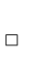
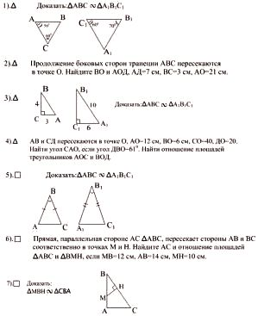

8). В ΔАВС АВ=12, АС=16, ВС=24. На стороне АВ отложен отрезок АД=9,
а на стороне АС отрезок АЕ=12. Найти ДЕ и отношение площадей
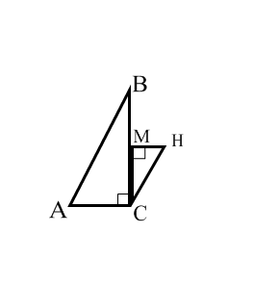

треугольников АВС и АДЕ.

9).

Дано: ВС АС, МН ВС, 2МС=ВС, МН=0,5 АС.
Доказать: АВ СН
Найти: S_{АВС}:S_{МСН}

10). Диагонали четырёхугольника АВСД пересекаются
в точке О, АО ВО=СО ДО. Докажите, что площади
треугольников АСД и АВД равны.

